ЦИКЛ ЗАНЯТИЙ ДЛЯ ПОДГОТОВИТЕЛЬНОЙ ГРУППЫ:
«САМЫЕ КРАСИВЫЕ МЕСТА РОССИИ»
МАМАЕВ КУРГАН

Интеграция образовательных областей: «Социализация», «Коммуникация», «Развитие речи», «Художественно- эстетическое развитие».
Цель: познакомить с местами и достопримечательностями нашей Родины, важными для культуры и истории нашей страны.
Задачи: *ОБУЧАЮЩИЕ: совершенствовать и углублять знания детей об истории, архитектуре, природе нашей страны;
*РАЗВИВАЮЩИЕ: обогатить лексикон новыми словами, развивать внимание, воображение, творческие способности;
*ВОСПИТАТЕЛЬНЫЕ: формировать патриотизм, познавательный интерес, любознательность, художественные умения, эмоциональный отклик на красоту окружающего мира, а также осознание чувства прекрасного.
МАТЕРИАЛЫ: фотографии, музыкальное сопровождение, бинты, сумочки с красным крестом, белые халаты, медицинские колпаки, ящики со «снарядами» - деревянным конструктором, пилотки, рубашки защитного цвета.
- Ребята, сегодня, мы отправляемся в путешествие! В путешествие по нашей необъятной стране – самой большой в мире! Для того, чтобы увидеть каждый её уголок, наверное, не хватит и целой жизни. Я расскажу вам о тех местах и достопримечательностях, которые большинство нас, россиян, считают самыми красивыми и важными для культуры и истории нашей страны. Одним из таких мест является Мамаев курган,
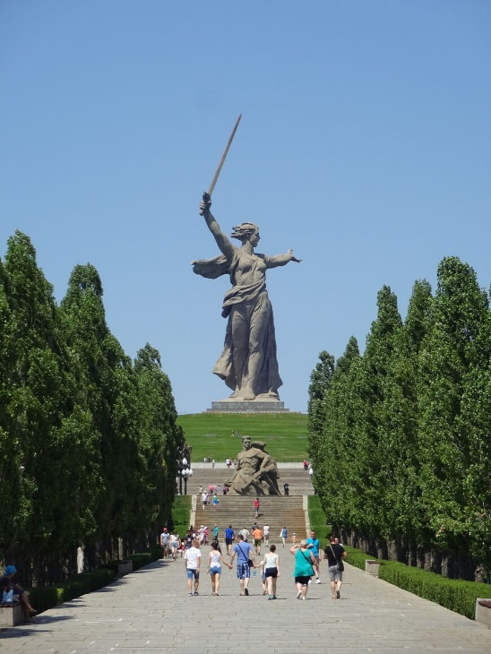
он находится в городе Волгограде. Во время Великой Отечественной войны этот город назывался Сталинград, и именно там велись ожесточённые и кровопролитные бои с немецко-фашистскими захватчиками. Только благодаря стойкости и героизму народа нашей стране удалось одержать победу. Когда мы подходим к кургану, нас встречает горельеф «Память поколений»
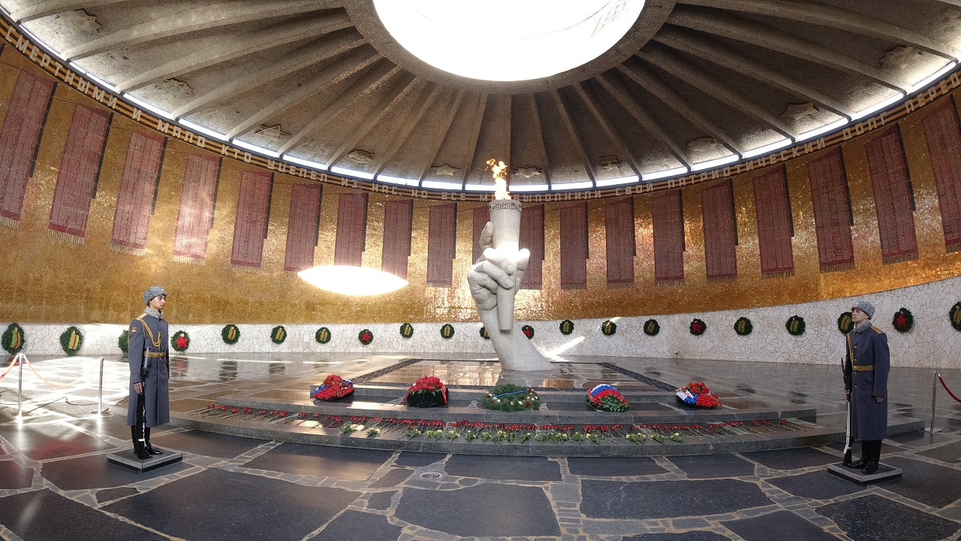
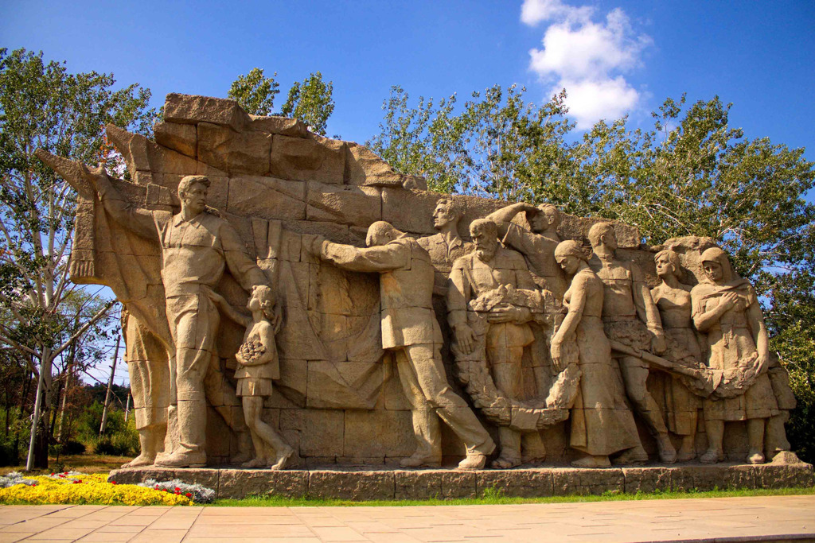 - это - символ вечной памяти о защитниках родной земли, которые не вернулись из боя. А память необходимо передавать из поколения в поколение. На стене в 17 метров длинной, 8 метров высотой представлены фигуры людей: женщин, мужчин, стариков и детей. Головы их опущены в уважение к великому подвигу, они несут венки, цветы и знамёна. Поднимаясь выше, мы попадаем в ЗАЛ ВОИНСКОЙ СЛАВЫ,
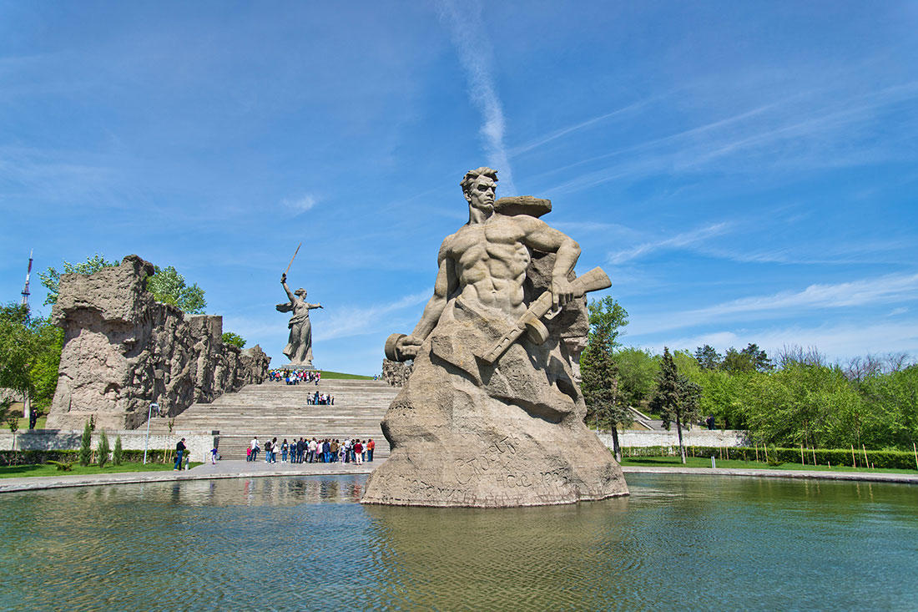
где горит вечный огонь в знак того, что память о героях сохранится навсегда. А к самой вершине кургана нас ведут 200 ступеней, потому что Сталинградская битва длилась 200 дней и ночей. Нам встречается мемориал «Героям Сталинградской битвы» -

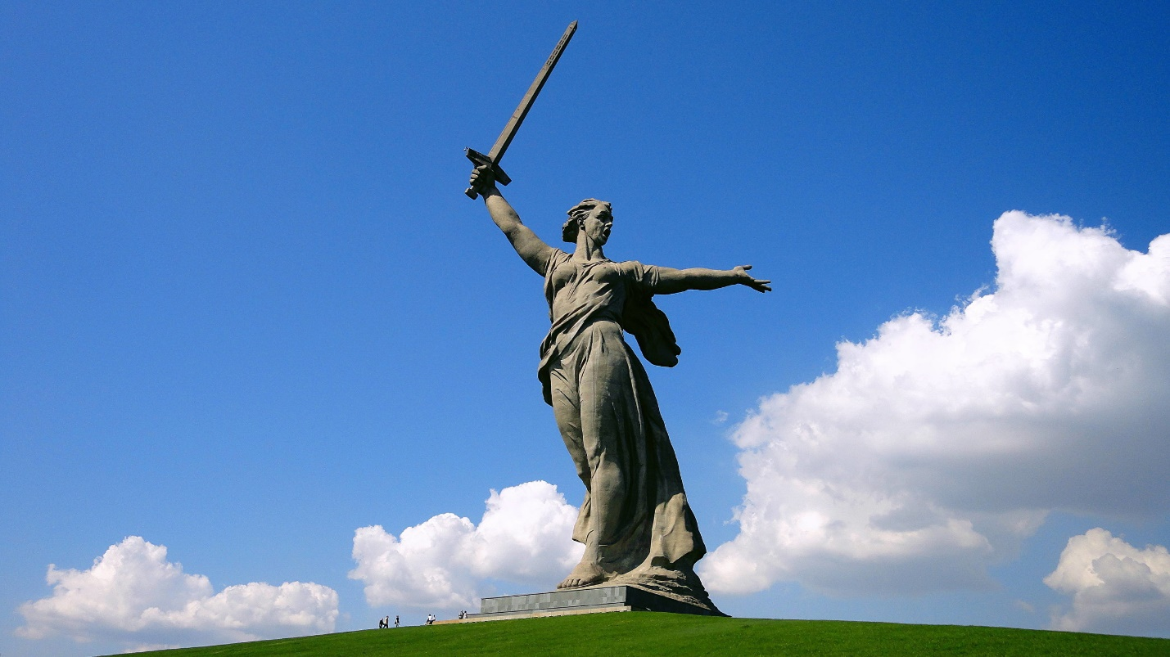
памятник всем воинам, погибшим в боях Великой Отечественной войны. И вот, наконец, мы у монумента «Родина-мать зовёт».
Он создан скульптором Евгением Викторовичем Вучетичем
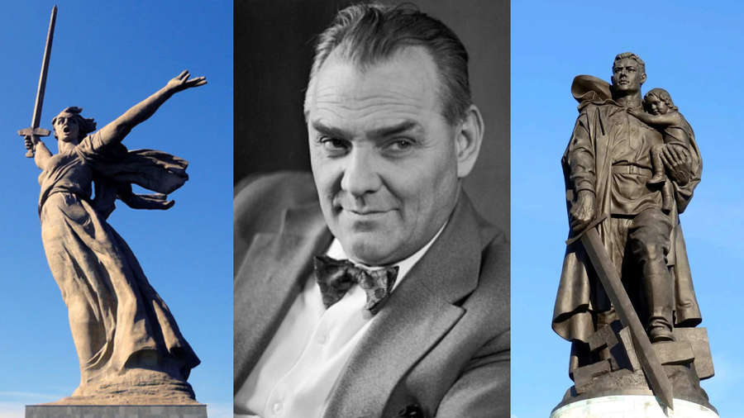
через 15 лет после войны. Он изображает женщину, которая держит поднятый к небу меч. Родина призывает своих сыновей на бой. Высота памятника – 85 метров. Это одна из самых высоких статуй в мире. Она выполнена из железобетона – очень прочного материала.
- Ребята, а сейчас я предлагаю вам представить себя защитникам родины. Девочки будут медицинскими сёстрами и перевяжут рану бойцу, а мальчики станут солдатами, которым нужно перенести снаряды и спрятать их в лесу в условленном месте.
ПРОВОДИТСЯ ИГРА «МЫ – ЗАЩИТНИКИ РОДИНЫ».
- Ребята, во время войны вся страна помогала нашим солдатам. Большинство мужчин ушли воевать, а оставшиеся в тылу женщины и дети старались помочь им, чем только могли. Посмотрите, пожалуйста, на картинки, которые прикреплены на доске. Попробуйте предположить, в чём же заключалась помощь солдатам? (ребята рассуждают, затем, опираясь на картинки, составляют маленькие рассказы «Маленький вклад в победу»). (КАРТИНКИ: полевая почта, кисет с махоркой, варежки, носки – для того, чтобы солдатам было тепло, сумочка с колосками – из них мололи муку и пекли хлеб для солдат).
Ребята, наше небольшое путешествие подошло к концу. Вы узнали об одном из красивейших мест России – Мамаевом кургане, осознали то, что нужно хранить память о защитниках нашей Родины потому, что война –это зло и очень важно, чтобы на нашей планете был мир!
А сейчас, каждый из вас может выбрать картинку для раскрашивания. Берите краски, карандаши и фломастеры – и скорее в путь! Закрашенные фрагменты на каждой картинке подскажут вам, как удачно подобрать цвета.

САМЫЕ КРАСИВЫЕ МЕСТА РОССИИ
ОЗЕРО БАЙКАЛ
ИРКУТСКАЯ ОБЛАСТЬ, БУРЯТИЯ

Интеграция образовательных областей: «Социализация», «Коммуникация», «Развитие речи»,
«Художественно – эстетическое развитие»

Цель: познакомить с местами и достопримечательностями нашей Родины, важными для
культуры и истории нашей страны.
Задачи: *ОБУЧАЮЩИЕ: совершенствовать и углублять знания детей об истории, архитектуре, природе нашей страны;
*РАЗВИВАЮЩИЕ: обогатить лексикон новыми словами, развивать внимание, воображение, творческие способности;
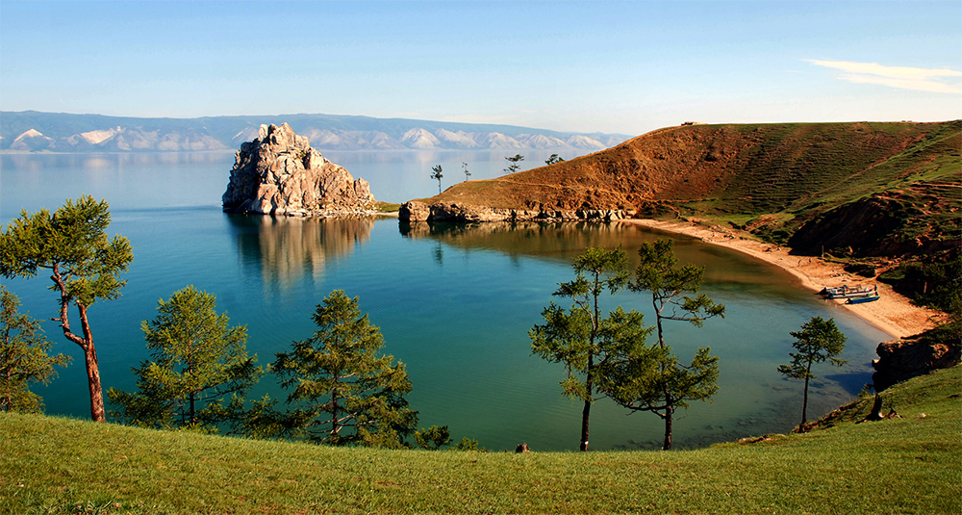
*ВОСПИТАТЕЛЬНЫЕ: формировать патриотизм, познавательный интерес, любознательность, художественные умения, эмоциональный отклик на красоту окружающего мира, а также осознание чувства прекрасного.

Озеро Байкал – одно из самых древних в мире. Оно такое большое, что разглядеть противоположный берег не удастся даже в самую ясную погоду. Местные жители часто называют его морем, но вода в нём пресная. Его глубина в самом глубоком месте – 1642 м, а протяжённость – почти 650 км. До сих пор не существует единого толкования названия этого озера. В бурятском и в якутском языках есть созвучные его имени словосочетания «большая вода», «стоячая вода» и «богатая вода».
Озеро славится своей рыбой – осетром, омулем, байкальским хариусом.

Рачок эпишура чистит и фильтрует байкальскую воду.
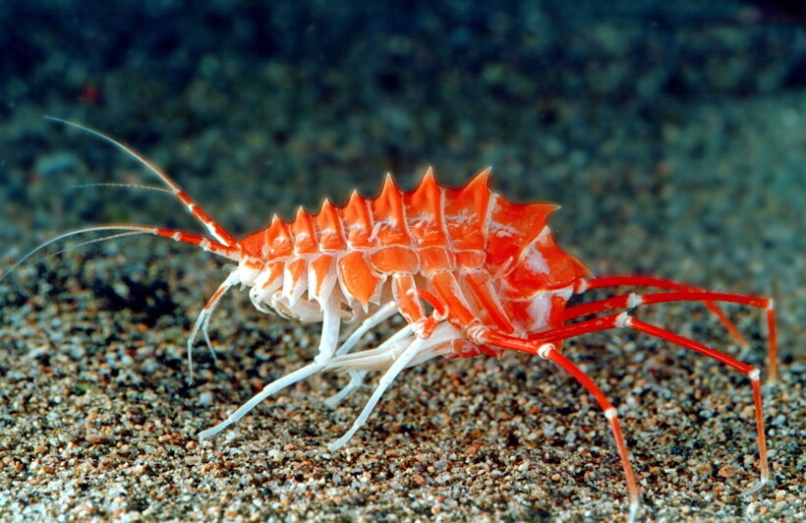

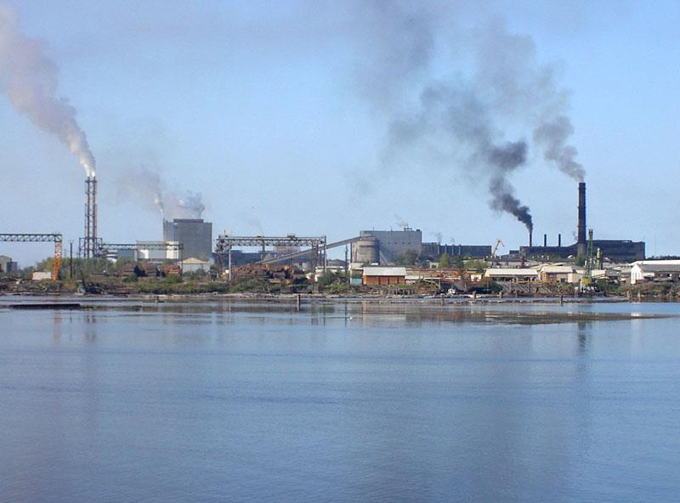

Долгое время почти на самом берегу озера Байкал работал целлюлозно – бумажный комбинат
, который разрушал уникальную природу тех мест. Сегодня основную опасность представляют браконьеры. А ведь многие рыбы, птицы и водные растения Байкала не встречаются больше нигде.
А находится озеро Байкал в Бурятии – одной из областей России. Там почти всегда светит солнце и очень красивые горы Саяны. Буряты очень гостеприимный народ, всегда помогают путешественникам и любят делать подарки. А ещё они очень любят детей и очень боятся их потерять, поэтому перед входом в жилище ставят берёзку, от которой протягивают верёвку к стене с привязанной к ней тканью. Это для того, чтобы посторонние не заходили в дом. Окружающая природа, табун лошадей, отара овец, народные праздники – вот мир, в котором живут, растут и учатся бурятские мальчики и девочки. Их родители разводят домашний скот, охотятся, занимаются рыболовством. Глядя на то, чем занимаются родители, дети придумывают себе игры, похожие на труд их родителей. Они очень любят использовать в играх то, что попадается под руку: камушки, веточки, шишки.
Сегодня мы тоже поиграем в бурятские народные игры. На первый взгляд они очень просты, но, с другой стороны, требуют ловкости, терпения и быстроты реакции.
Первая игра (настольная) называется «БАБКИ-ЛОДЫЖКИ» (ШАГАЙ ШАДАН). БРОСАНИЕ КОСТОЧЕК (можно использовать косточки домино или детали деревянного конструктора)
Несколько косточек расставляется в ряд друг против друга расставляется в ряд друг против друга. Игроки делятся на две команды и по очереди щёлкают пальцами любую косточку из своего ряда в противоположном ряду. Сбитые косточки соперников они собирают себе. Выигрывает та команда, которая сбила больше всего косточек.
Следующая игра будет подвижной. Она называется «ИЩЕМ ПАЛОЧКУ» (МОДО БЭДЭРХЭ). Участники игры стоят по обе стороны бревна (скамейки или доски) и закрывают глаза. Ведущая берёт короткую палочку (10 см) и бросает подальше в сторону. Все внимательно слушают, стараясь отгадать, куда упала палочка. По команде: «Ищите!» игроки разбегаются в разные стороны, ищут палочку. Выигрывает тот, кто найдёт её незаметно, подбежит к бревну и постучит по нему палочкой.

Каждый из вас может выбрать картинку для раскрашивания. Берите краски, карандаши и фломастеры – и скорее в путь! Закрашенные фрагменты на каждой картинке подскажут вам, как удачно подобрать цвета.

САМЫЕ КРАСИВЫЕ МЕСТА РОССИИ
КИЖИ
РЕСПУБЛИКА КАРЕЛИЯ

Интеграция образовательных областей: «Социализация», «Коммуникация», «Развитие речи», « Художественно-эстетическое развитие»
Цель: познакомить с местами и достопримечательностями нашей Родины, важными для культуры и истории нашей страны.
Задачи: *ОБУЧАЮЩИЕ: совершенствовать и углублять знания детей об истории, архитектуре, природе нашей страны;
*РАЗВИВАЮЩИЕ: обогатить лексикон новыми словами, развивать внимание, воображение, творческие способности;
*ВОСПИТАТЕЛЬНЫЕ: формировать патриотизм, познавательный интерес, любознательность, художественные умения, эмоциональный отклик на красоту окружающего мира, а также осознание чувства прекрасного.
- Ребята, мы продолжаем путешествие по нашей необъятной родине. В России много красивых мест, но вот остров Кижи, - поистине, одно из самых необыкновенных мест. Это музей - заповедник Русского Севера под открытым небом (ФОТО 1)
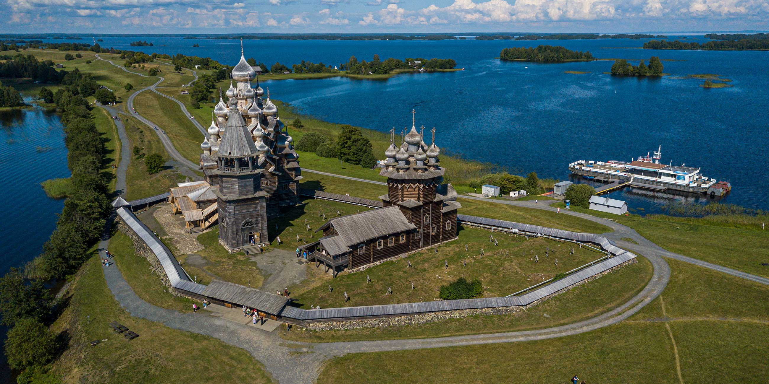
В чём же его необыкновение, почему именно в это далёкое место стремятся тысячи туристов? А дело в том, что остров Кижи славится своими необычными строениями. Некоторые из них были построены на острове, другие же были привезены с окрестных земель. Здесь можно увидеть шедевры русского деревянного зодчества: две церкви 18 века и колокольню более поздней постройки. Различные по очертаниям, все три здания представляют собой живописную группу и гармонично сливаются с величественной и суровой северной природой. ЦЕРКОВЬ ПРЕОБРАЖЕНИЯ ГОСПОДНЯ (ФОТО 2)
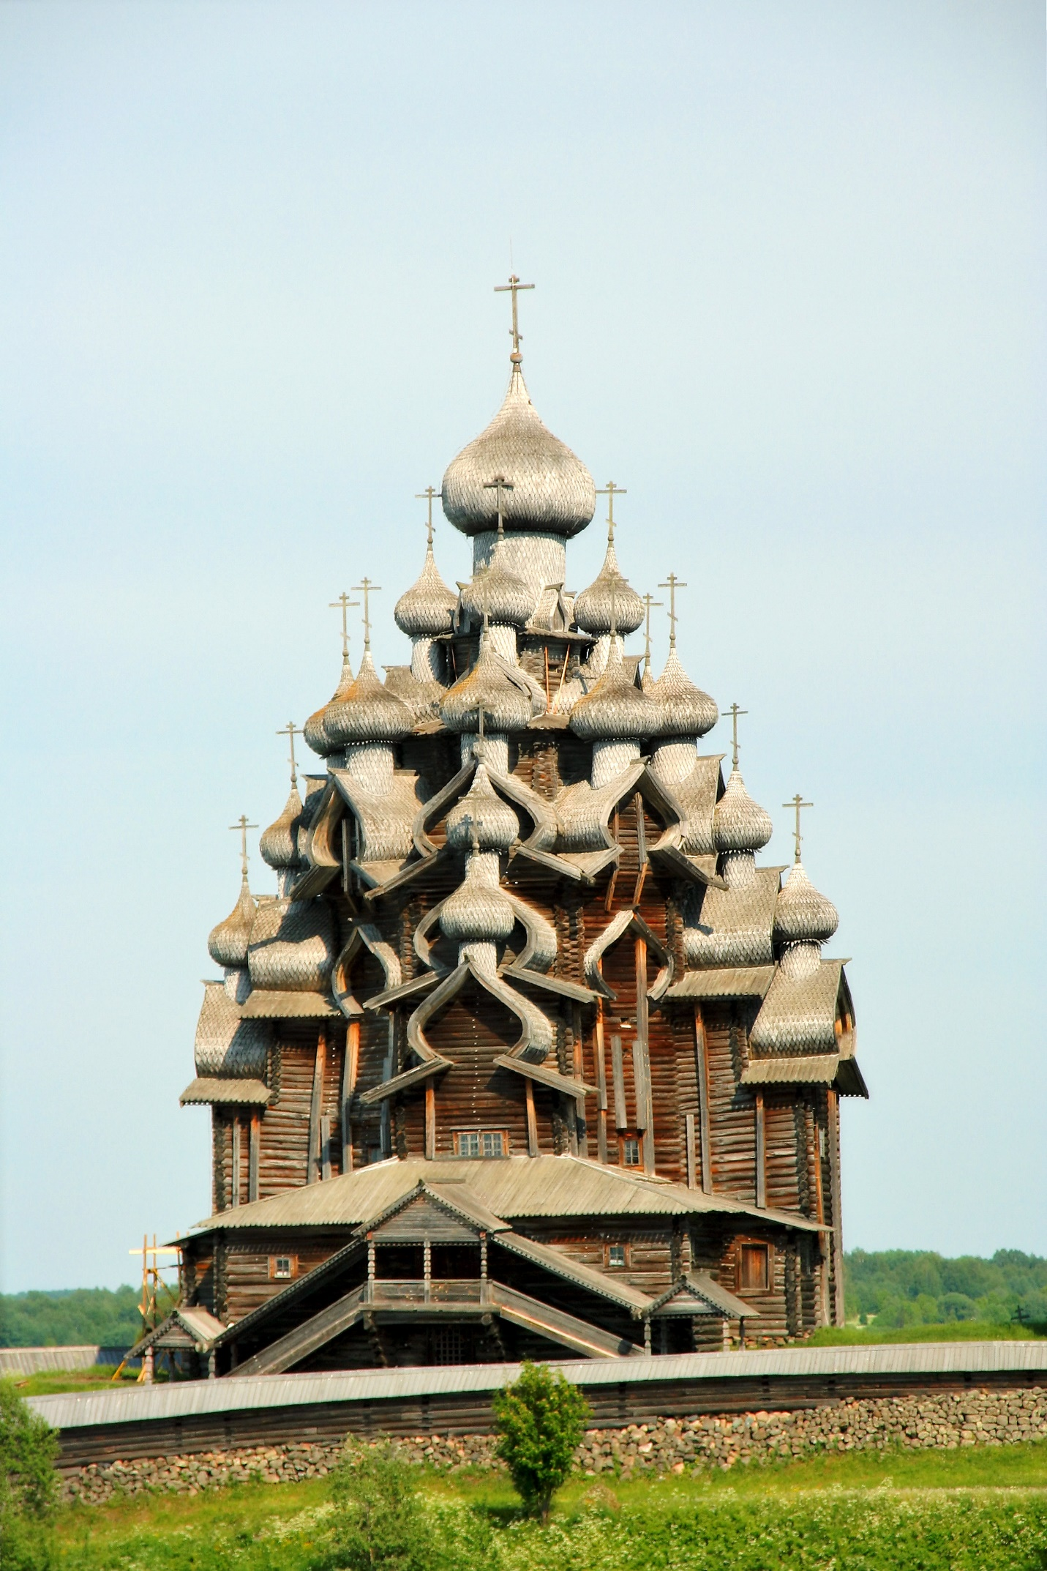
была заложена в 1714 году. По легенде, её выстроил плотник Нестор и пользовался при этом одним лишь топором – никаких гвоздей! А, завершив работу, мастер с удивлением посмотрел на своё творение и со словами: «Не было, нет и не будет такой!», - выбросил топор в воды Онежского озера, потому что такой красоты он не создаст уже никогда. Однако, на самом деле, гвозди в конструкции церкви есть, хотя и очень немного. Церковь Преображения венчают 22 купола. Кажется, будто они парят в воздухе!
ЦЕРКОВЬ ПОКРОВА БОГОРОДИЦЫ (ФОТО 3) на полвека младше своей предшественницы. Ощущение лёгкости создают девять куполов, венчающих восьмигранную постройку.
В 60-е годы ХХ века сюда привезли множество деревянных строений Русского Севера, в том числе церквей и часовен. Территория Кижей стала музеем деревянной архитектуры пол открытым небом. Эти памятники зодчества напоминают о навсегда утраченных секретах русских мастеров.

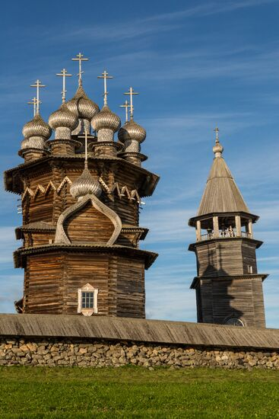

- Ребята, а сейчас вы сами попробуете сделать постройку из деревянных брёвен. Давайте посмотрим, легко ли это и получится ли у вас что-нибудь?
(Детям предлагается деревянный конструктор, брёвна, бруски)
В процессе работы ребята убеждаются в том, что всё разваливается. Таким образом, нужно подвести ребят к мысли о том, что для строительства нужны инструменты. Когда такой вывод будет ими сделан, то предложить выбрать из предложенных строительных инструментов те, которые, нужны в работе плотнику: топор, пила, молоток.
- Ребята, в заключение, надо сказать о том, что с островом Кижи связана одна легенда времён Отечественной войны. В декабре 1941 года командир немецкого самолёта – истребителя получил приказ сбросить бомбы на храм. Но, подлетев ближе, был поражён его красотой, поэтому развернул самолёт, скинул бомбы в Онежское озеро и улетел.
А сейчас каждый из вас может выбрать картинку для раскрашивания. Берите краски, карандаши, фломастеры – и скорее в путь! Закрашенные фрагменты на каждой картинке подскажут вам, как удачно подобрать цвета.

